세관, AI ‘국경 탐지 시스템’으로 증가하는 무역 사기 대응에 나선다

Stuart Chirls, Tuesday, August 18, 2026
Original Article: https://www.freightwaves.com/news/customs-to-fight-this-growing-trade-fraud-with-ai-detective-border
Articles Reproduced by Permission of FreightWaves

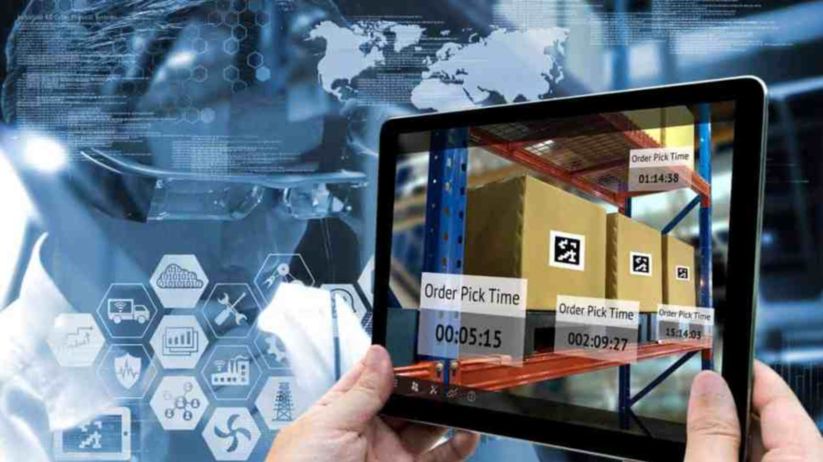
(사진: Shutterstock/FreightWaves)

백악관, 미국이 관세로 촉발된 무역 범죄 대응에 어려움을 겪고 있다고 밝혀

백악관 무역 보고서는 중국산 제품이 미국 관세를 회피하기 위해 제3국을 통해 불법 환적되는 사례가 전 세계적으로 확대되었으며, 이로 인해 미국 재무부가 매년 수백억 달러의 손실을 입을 가능성이 있고 미국 제조업에도 추가적인 압박이 가해지고 있다고 주장한다.

보고서에 따르면 수출업체들은 상품을 관세가 더 낮은 국가를 거치게 한 뒤, 미국으로 선적하기 전 라벨을 바꾸거나 재포장, 송장 재발행, 또는 제한적인 가공을 수행하는 방식으로 관세 차이를 악용할 수 있다. 이러한 관행이 실질적 변형에 대한 세관 기준을 충족하지 않으면서도 새로운 원산지처럼 보이게 만들 수 있다고 보고서는 지적한다.

이 보고서는 40개국 이상을 환적 리스크가 높은 국가로 지목했다. 여기에는 멕시코, 캐나다, 유럽연합, 인도, 일본, 한국, 대만처럼 폭넓은 산업 기반을 갖춘 주요 교역 파트너부터 베트남, 말레이시아, 태국, 인도네시아, 브라질, 튀르키예와 같은 제조·물류 허브가 포함된다. 또한 자유무역지대, 보세창고, 전략 항만, 저렴한 인건비, 제한적인 세관 집행 역량을 가진 소규모 국가들도 보고서의 리스크 지도에서 두드러지게 나타난다.

이 연구는 이 문제를 트럼프 1기 행정부가 2018년 중국산 상품에 부과한 무역법 301조 관세 이후 발생한 무역 흐름 변화의 결과로 보고 있다. 보고서에 따르면 관세 부과 이후 미국 상품 수입에서 중국의 직접 비중은 감소한 반면, 환적 리스크 국가로 지목된 국가들이 공급한 수입 비중의 합계는 증가했다. 다만 보고서는 이러한 패턴이 재배치된 모든 무역이 불법이라는 점을 입증하는 것은 아니며, 일부는 합법적인 투자, 생산 이전, 공급망 다변화를 반영한다고 주의했다. 그럼에도 불구하고 그 시기와 규모는 더 면밀한 단속 검토의 대상이 되어야 한다고 주장한다.

추정 규모
보고서는 정부 및 민간 부문의 다섯 가지 분석을 바탕으로 잠재적인 연간 환적 또는 무역 이전 노출 규모를 약 400억 달러에서 3,030억 달러 범위로 제시했다. 보고서는 이 추정치들이 서로 합산되는 것이 아니며, 각기 다른 방법론을 사용한다고 설명한다.

보고서는 25%, 35%, 45%의 예시 관세 차이를 적용해 잠재적인 연간 세수 손실을 추정했다. 가장 좁은 범위인 400억 달러 사례에서는 약 100억~180억 달러의 관세 수입 손실이 발생하는 것으로 산출된다. 중앙값에 해당하는 750억 달러 사례에서는 그 범위가 약 190억~340억 달러로 나타났다. 3,030억 달러의 광범위한 위험 규모 시나리오에서는 760억~1,360억 달러의 손실 범위가 도출됐지만, 보고서는 이를 불법 무역에 대한 직접 추정치가 아니라 상한선에 해당하는 규모로 설명했다.

보고서에 인용된 미국 상무부 분석은 별도로, 더 엄격한 거래 매칭 방법론을 적용했을 때 2025년 멕시코, 인도, 베트남을 통해 미국으로 향한 약 670억 달러 규모의 상품이 환적된 것으로 추정했다. 보고서는 이 추정치가 약 280억 달러의 관세 수입 손실을 의미한다고 밝혔다.

제조업 영향
보고서는 세관 수입 외에도 관세 회피가 실질적인 무역 적자를 확대하고 국내 생산을 위축시킨다고 추정했다. 중앙값인 750억 달러 사례를 기준으로, 직간접 일자리 45만 개가 사라지고, 연간 GDP 손실은 1,130억~1,500억 달러, 연방 세수 손실은 190억~260억 달러에 달할 것으로 추산했다.

이 연구는 특정 해외 허브와 제품군을 미국 산업 회랑과 연결해 설명한다. 예를 들어 멕시코의 과나후아토-케레타로 지역은 디트로이트, 미시간주 그랜드래피즈, 인디애나폴리스를 중심으로 한 생산과 경쟁하는 전기 모터, 발전기, 변압기, 정지형 변환기의 잠재적 경유지로 언급됐다. 마찬가지로 베트남의 호치민시 회랑은 시카고-밀워키-록퍼드 지역에서 생산되는 전기 개폐 장비와 연계되며, 말레이시아의 페낭-쿨림 클러스터는 애크런, 캔턴, 사우스캐롤라이나 북부 지역의 플라스틱 제품 제조업과 연계된다.

집행 대응
이 보고서는 미국 세관국경보호청(CBP)이 고위험 수입 건을 식별할 수 있도록 선적 데이터, 경로 이력, 소유 관계, 제품 분류, 생산 능력 지표, 이상 징후 탐지가 통합된 AI 기반의 ‘국경 탐지(Detective Border)’ 시스템 구축을 제안했다.

보고서에 따르면 제안된 시스템은 합법적인 해외 투자 및 니어쇼어링과 단순 경유 무역을 구별하도록 설계될 예정이다. 이 시스템은 연결 분석, 부품 및 생산 능력 검증, 컴퓨터 비전, 컨테이너 이미지 분석, 매칭된 무역 흐름 데이터를 활용해 허위 원산지 주장 가능성이나 자유무역지대 및 보세창고를 통한 의심스러운 이동을 표시하는 방안을 구상하고 있다.

보고서는 또한 2026년 6월 3일 서명된 행정명령 14411을 언급하며, 이는 더 엄격한 보증, 국내 자산, 소유권 공개, 사업 제휴, 양호한 법적·신용 요건을 통해 수입업자의 책임을 강화하고, 더 강한 처벌과 무역 투명성 확대를 목표로 하는 집행 프레임워크라고 설명한다.

왜 중요한가: 트럼프 행정부가 자체 관세 전략을 이용하여 촉발된 무역 사기를 막기 위한 새로운 방안을 검토하고 있기 때문이다.

